I.E.S Severo Ochoa

Proyecto Ausencias Profesor
- Guía de estilo
Guía de estilo de la interfáz para la aplicación de gestión de ausencias

Alumnos Alexandre Argibay Martinez, Daniel Conesa Ortega, Amirouche Nait Slimane y Jorge Costa Mácia
Desarrollo de Aplicaciones Web 2ºJ
Profesor Daniel Catalayud Giner
16 de Enero del 2018

Índice
1.Maquetación de la interfaz 4
1.1.Página de inicio de sesión 4
1.2.Menú de navegación 5
1.3.El bloque de búsqueda 6
1.4.Página de inicio 6
1.5.Generar permiso 7
1.6.Consultar permisos y justificantes 8
1.7.Formularios 9
2.Estilo de la aplicación 10
2.1.Colores 10
2.2.Fuentes 10
2.2.1 Tipografía 10
2.2.2 Tamaño de letra 11

Introducción
En este documento se definen los el estilos de la aplicación web de Ausencias de profesor.
- Se explica la maquetación de la interfaz aplicación web con ilustraciones del wireframe y del mockup.
- Se definen los usos de colores, la fuente usada y los tamaños de letra más relevantes.

Maquetación de la interfaz

Página de inicio de sesión
La página de inicio de sesión es la primera página que se le presenta al usuario.
Cuenta con un simple formulario de usuario y contraseña y un enlace de registro.
Ilustración 3: Mockup escritorio login
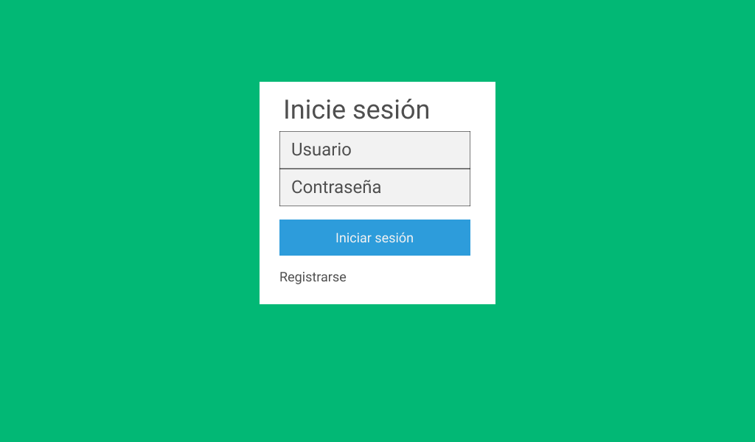
Ilustración 2: Wireframe móvil login
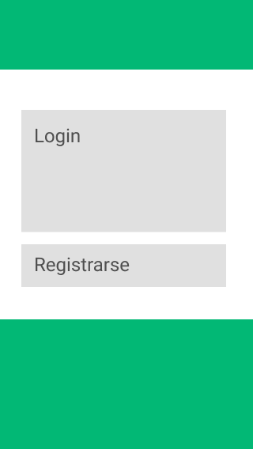
Ilustración 1: Mockup móvil login
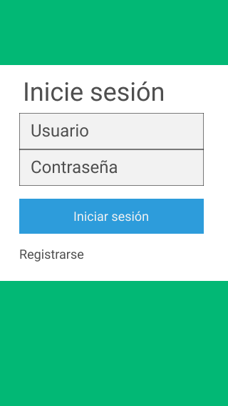

Página de registro
En la página de registro el usuario rellena un formulario con los datos nombre de usuario, contraseña y el departamento al que desea pertenecer.
Ilustración 4: Mockup formulario registro móvil
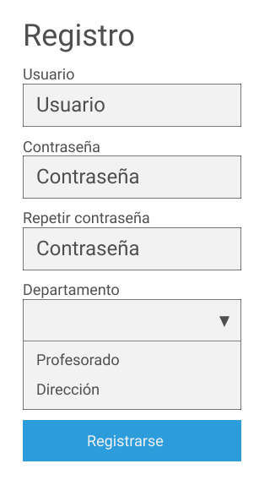
Ilustración 5: Wireframe formulario registro móvil
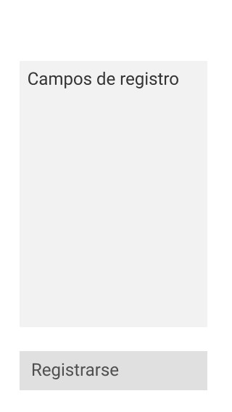
Ilustración 6: Mockup formulario registro en escritorio
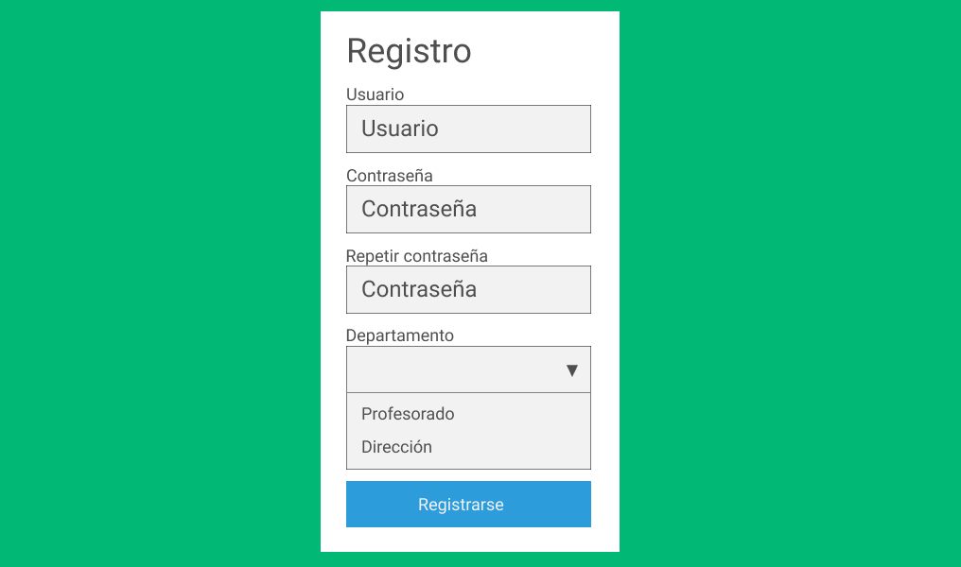

Menú de navegación
El menú de navegación consiste en los enlaces de acceso a las distintas páginas donde se pueden consultar los detalles de los documentos del servidor que son accesibles para el usuario que haya iniciado sesión.
Ilustración 7: Wireframe menú expandido pág. inicio
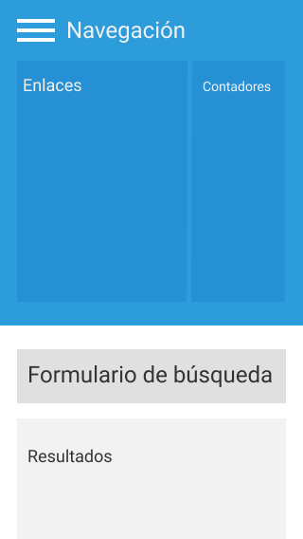
Junto a los enlaces se mostrará un número que representa la cantidad de documentos que se pueden acceder.
Todos los enlaces excepto los de administración serán visibles por todos los usuarios pero no todos los usuarios tendrán los mismos permisos que dirección y administración, los cuales pueden autorizar o denegar solicitudes.
Ilustración 8: Wireframe menú contraido pág. inicio
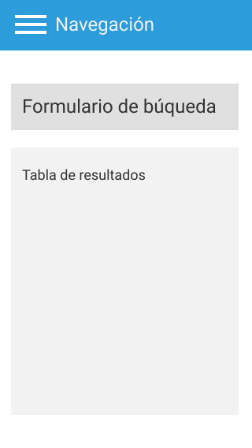
Habrá un enlace para aceptar a usuarios nuevos que será únicamente visible por la administración.
El menú cuando se visualiza en formato móvil se puede contrae para ocupar menos espacio. El menú se puede expandir y contraer pulsando en el botón de las tres barras que está arriba a la izquierda.
Este menú tanto como el bloque de búsqueda está presente en todas la páginas excepto en las de login y registro.

El bloque de búsqueda
El formulario de búsqueda tiene un campo de texto de búsqueda, una selección de campo por el que buscar y únicamente en el caso de la página principal, un campo se selección por la cola que buscar. En el resto de páginas no aparecerá el campo de cola ya que se buscará por la página de la cola donde se encuentre el usuario.
Ilustración 9: Mockup móvil menú expandido
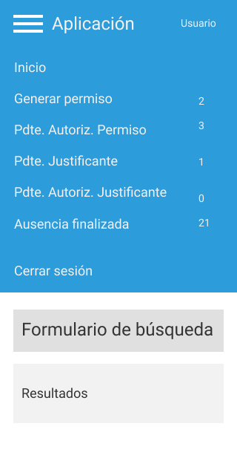
Debajo del formulario de búsqueda se encuentra la tabla con los documentos encontrados en la búsqueda con sus datos. Más detalles en el punto 1.6

Página de inicio
La página de inicio cuenta con el menú y con el bloque de búsqueda antes describidos. No tiene más elementos.
Ilustración 10: Mockup escritorio de la página de inicio
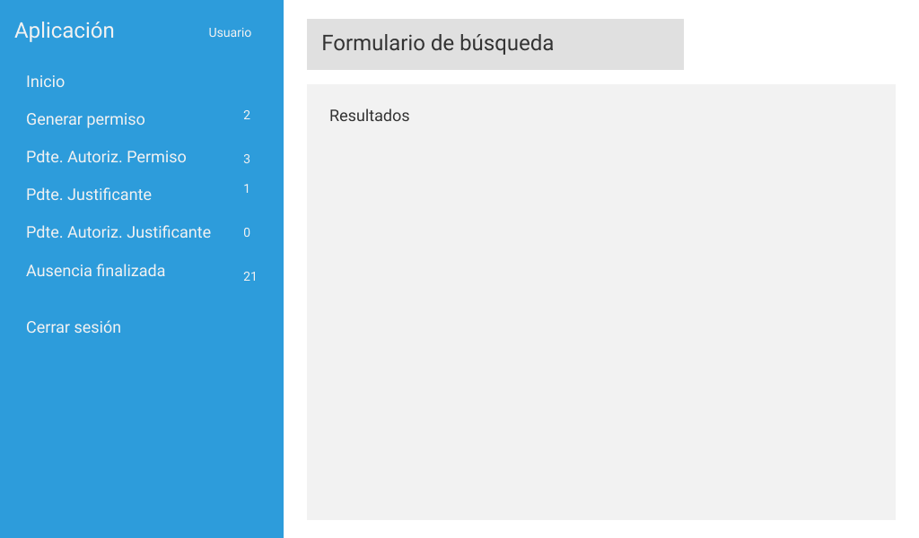

Generar permiso
En la página de generar permisos se encuentra un botón para generar nuevos permisos y debajo una tabla con los permisos han sido devueltos por algún motivo.
Ilustración 11: Mockup móvil página generar permisos
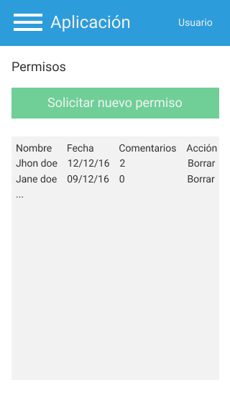
En la tabla se ven los datos de nombre del solicitante, la fecha de creación, los comentarios del rechazo y un enlace para borrar el registro.
Antes del footer se encuentra, como siempre, el bloque de búsqueda explicado en un apartado anterior.
Ilustración 12: Mockup escritorio página generar permisos
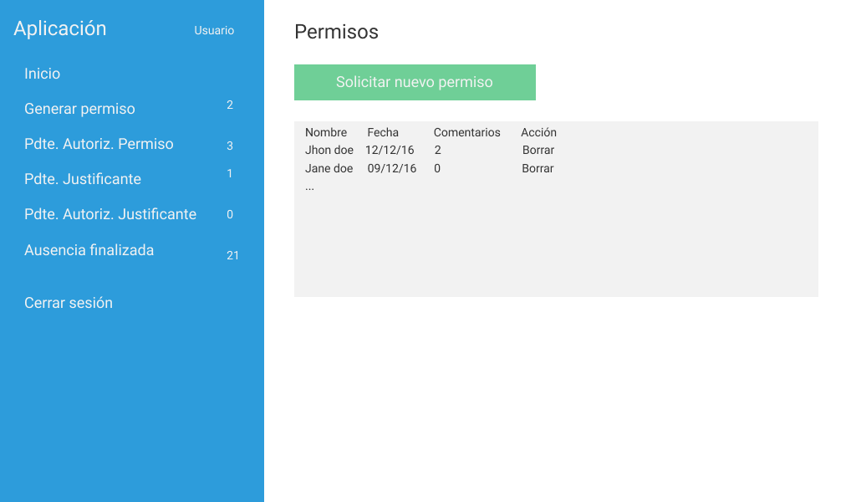

Consultar permisos y justificantes
El resto de páginas donde se muestran los documentos por cola que son los permisos pendientes de autorización, justificantes pendientes y justificantes pendientes de autorización, tienen la misma maquetación. Una tabla con los detalles de los documentos.
Ilustración 13: Mockup móvil página con tabla documentos
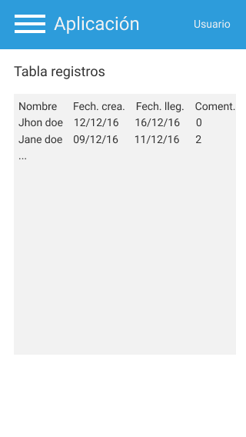
Los destalles que se muestran son el nombre del solicitante, la fecha de creación del documento, la fecha que se ha recibido y los comentarios de dirección sobre el documento.
Estos detalles son los mismos detalles que se ven en la tabla de resultados de las búsquedas.
Ilustración 14: Mockup escritorio página con tablas documentos
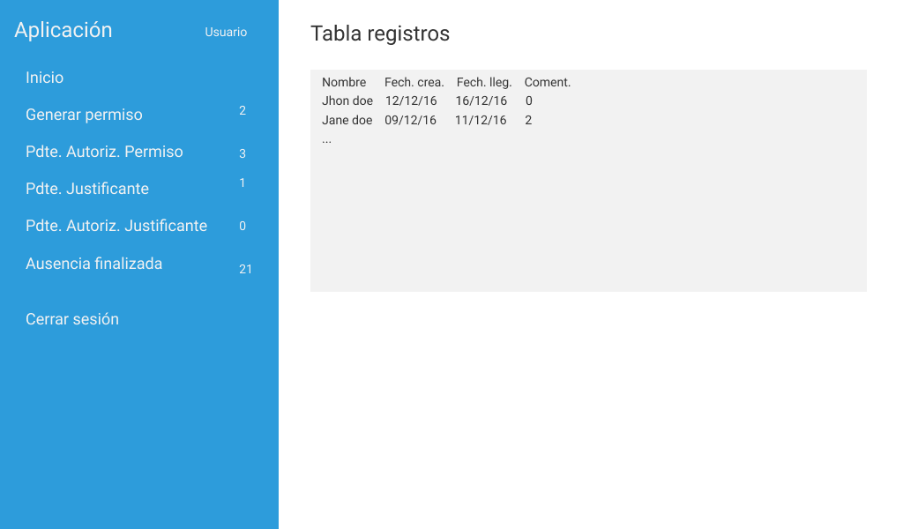

Formularios
La página web contará con varios formularios, cada uno con sus propias acciones. El estilo que seguirán se puede apreciar en las siguientes ilustraciones.
Ilustración 15: Mockup móvil modelo base de formulario
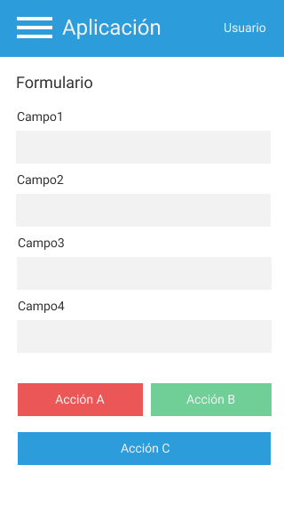
Las acciones disponibles serán autorizar, rechazar, borrar y modificar permiso o justificante. Los usuarios profesor sólo podrán borrar y modificar sus documentos mientras que administración y dirección podrá además autorizar o rechazarlos.
En móvil consistirá en una página de una sola columna, con todos los campos uno encima del otro y los botones al fondo, divididos u ocupando todo el ancho.
En escritorio los campos se dividirán en dos columnas o incluso tres columnas. Los botones estarán alineados en una sola fila.
Ilustración 16: Mockup escritorio modelo base de formulario
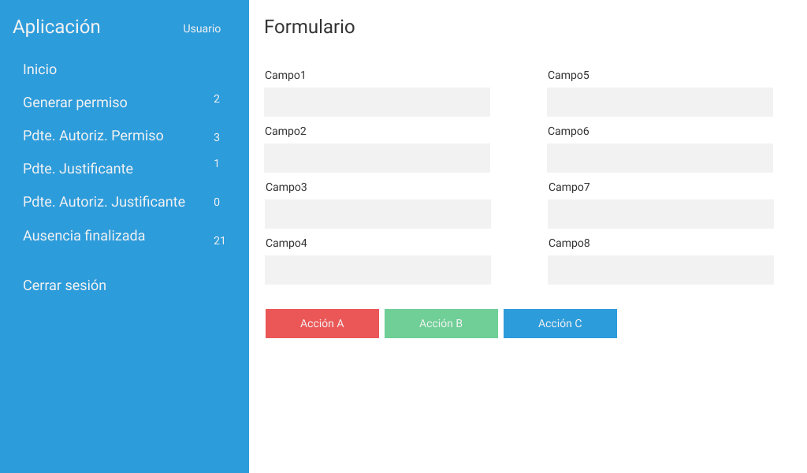

Estilo de la aplicación

Colores
Los colores de la página serán los siguientes:
- El color de las fuentes oscuras será un negro. #343A40
- El color de las fuentes claras será blanco. #FFFFFF
- El fondo de casi todas las páginas será blanco. #FFFFFF
- Los fondos de página oscuros y algunos botones serán de color verde. #02B875
- El color principal, el usado para el menú de navegación y algunos botones será un azul. #4582EC
- El color para botones que connoten denegación o peligro serán de color rojo. #d9534f
- Los grises claros tendrán el siguiente código. #FAFAFA

Fuentes

Tipografía
Lista de familias de fuentes que llamarán serán las siguientes:
-apple-system, BlinkMacSystemFont, "Segoe UI", Roboto, "Helvetica Neue", Arial, sans-serif, "Apple Color Emoji", "Segoe UI Emoji", "Segoe UI Symbol";
Las fuentes son seguras ya que vienen con el sistema operativo, Mac, Windows o Linux, por lo que será necesario que se descarguen.
Son fuentes muy similares por lo que la experiencia de sistema a sistema será identica.

Tamaño de letra
El tamaño de las fuentes de la página será:
- Para los cuerpos de texto que forman la mayoría del texto de la página, el tamaño será de 0.875em que viene a ser 15px.
- Tamaño de cabeceras
  - h1 2.6575rem
  - h2 2.126rem
  - h3 1.86025rem
  - h4 1.5945rem
  - h5 1.32875rem

